ROC升级（202501）

* 值班系统整修 (task force group: 计算中心+ ...)
  + 加个电视机屏
    - DQM，事例展示
      * fireworks
        + https://cmsonline.cern.ch/webcenter/portal/cmsonline/pages_common/eventdisplay
  + 桌上显示器抬高
  + 桌上会议系统加装acrobat
* 电视终端显示优化
  + 内置网页链接
  + 遥控器独立控制
* 门口加装视频在线提示灯
  + 值班状态点亮
* 退库
* 线槽
* 门锁修理
* 换25年密码
* 值班室室内整修 (Task force group: 计算中心+ 秘书+ ... )
  + 展板
    - CMS
    - IHEP ROC
    - 规划图
* 挂表
  + 洲+代表时区
* 挂牌
* 小桌 (参考226)
* 财务报表

* 打印值班室标准照并挂提醒到白板
* 教程Task force group (Tahir\Nazima\杨昊中\北航学生\秘书)
  + 更新latex
  + 成册

ROC升级 （202407）

DQM工作台

* 操作机 （Alma linux 9）
  + 新购主机1台
  + 新购显示器
    - 4台（值班主机外接）+ 拼接基座？
    - 屏幕增大尺寸
* 操作机 (备用机/培训机， Alma linux 9）
  + 新购笔记本置于中心大桌
* DQM会议系统 （Windows11）
  + 由于值班期间需切入不同zoom频道，此系统需同ROC通用系统同时工作
    - 置于DQM工作台，春季值班由值班员个人电脑代此功能
  + 有效图像为DQM值班员
    - 新购笔记本

ROC会议系统  ***（兼做通用会议系统，需讨论合理布局）***

* Window11
* 主机 春天已购
* 有效图像为整个值班室
* 摄像头 春天已购
  + 需上墙
  + 视野需覆盖室内三个工作台，东墙或东南？
* 小米电视上墙
* 新购普通显示器
  + 电视机屏复制显示, 加购一进二出转换器 （已购主机支持屏幕显示数量有限）
  + 多输入, 值班时接DQM会议机？

采购需求单：

工作站主机1台，显示器5台（其中一台需保证多输入功能），笔记本2台，一进二出显示转换器，千兆交换机 （1台）

上墙服务:

小米电视, 摄像头

其他装修服务：

门板贴纸

其他：

* + 转椅2个
  + 走线
  + 茶水台 （60x50 H70）
  + 白板 (50x60)
    - 挂在茶水台上方，张贴值班室规程、注意事项等

应急方案

* + 备用5G网络
  + 备用电源
    - 两个笔记本电池工作供电10小时+wifi 。

待定

* + *宣传画板?*

存在问题

* 各mic之间混响问题
* Windows版本 所公共/单用户授权

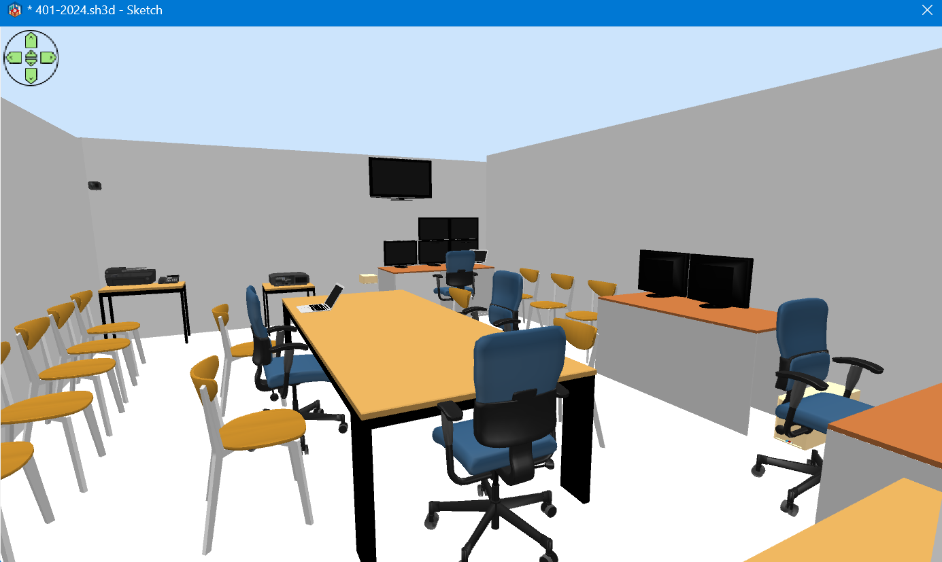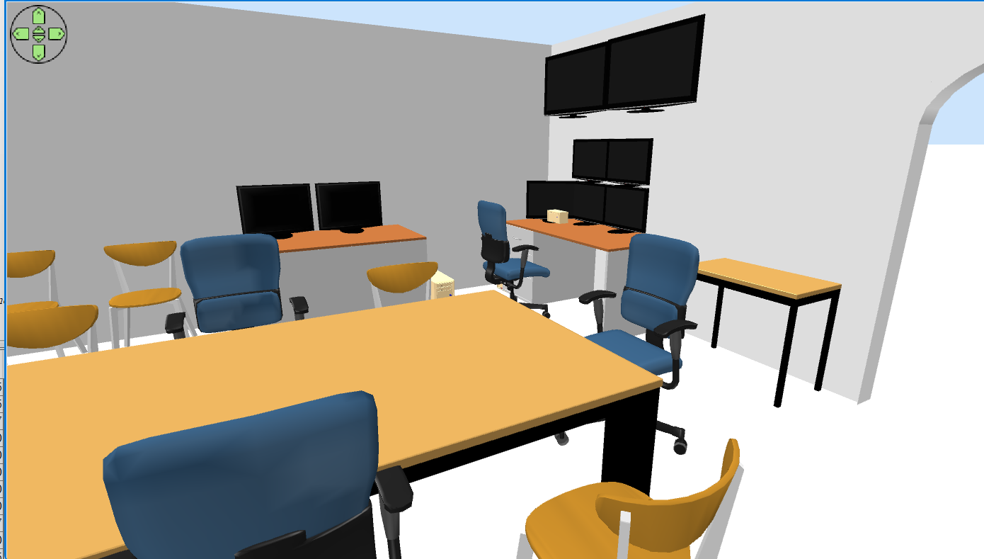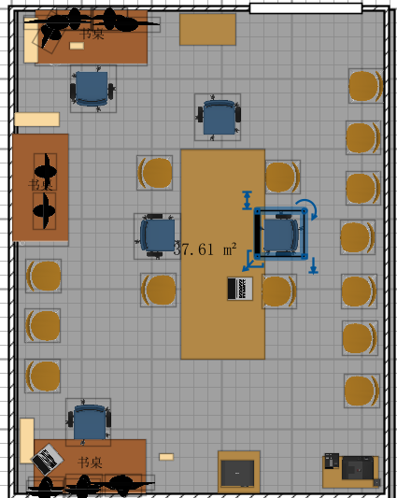

401-2024.sh3d location:

https://ihepbox.ihep.ac.cn/ihepbox/index.php/s/RlxInYF1DiX8Wkk

ROC升级 （202312）

操作用显示器 (~ 机身54cm 宽，40cm 高，屏净高约 30cm)

* 4台（值班主机外接）+ 拼接基座
* 2台（培训机外接）

会议用电脑

* windows 主机2台（ Zoom主机）
  + 建议小型机箱。价位、性能中等。
  + 其中一台需兼容两个hdmi接口
* 会议用webcam 1个。
* 个人用摄像头，带麦克一个。需放置在显示屏上方。
* 显示器1台
* 网线+ 电源杂项

2台展示屏

* 电视机（~ 96cmx60cm，网页内置打开）+ 上墙服务

门锁

* 双扇木门。门厚度~45 mm
* 密码或钥匙两种开门模式。需包安装

工作台

* 加一台

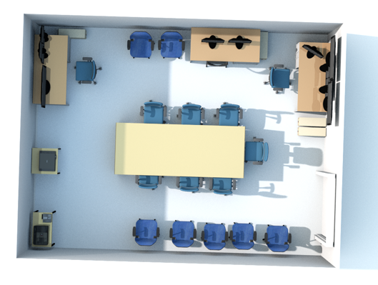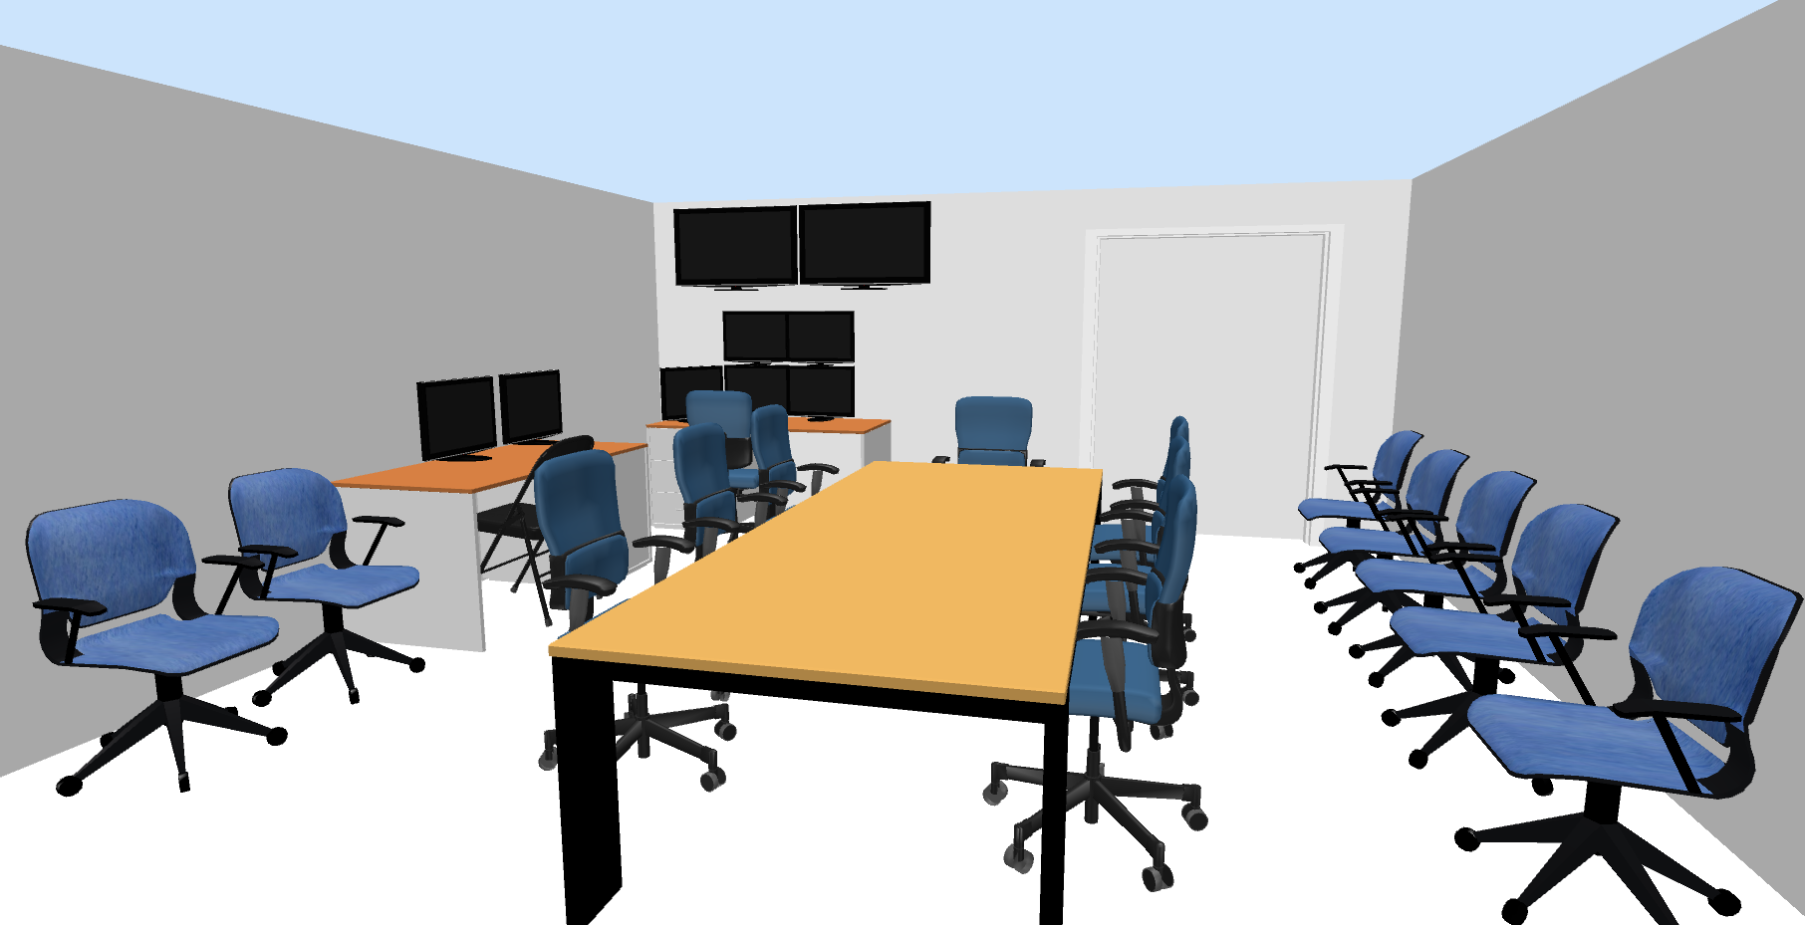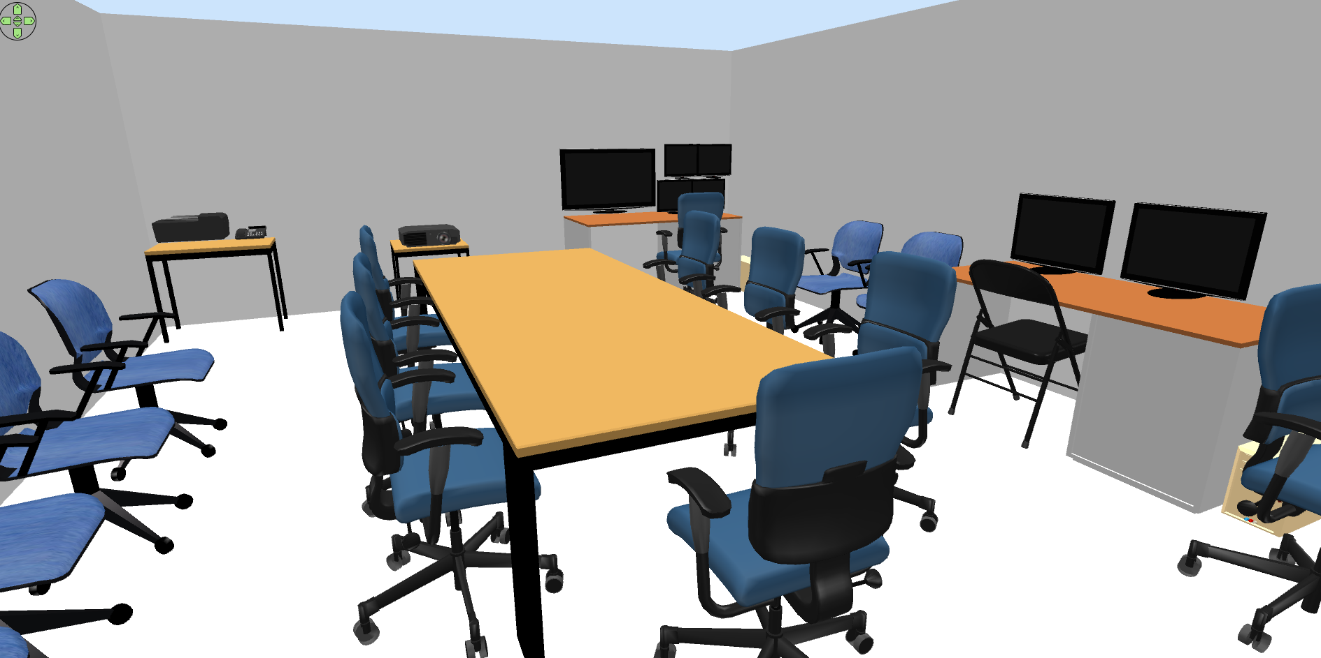

https://ihepbox.ihep.ac.cn/ihepbox/index.php/s/dI1Mo0Gxr5b8kgV

**20240108**

北面

* 电视机新装
* 四屏调整（减小中间空隙）
* 插线板
  + 加一个十头的
* 门锁

南面

* 摄像头支架

备用机

* 显示器线口